**15-րդ շաբաթ**

**Ամսաթիվ՝ —————————**

**Կրթական հարթակ՝ 6-րդ**

**ՈՒսուցիչ՝** —————————————————

**Դասագիրք՝ «Մայրենի 5», Դավիթ Գյուրջինյան**

**Նոր դաս**

**Բառագիտություն**

1. **Աշխատանքային տետրում արտագրիր և սովորիր հետ հետևյալ բառերի բացատրությունները․**
   * + - *Մինուճար – միակ երեխա*
       - *Կերպարանք – արտաքին տեսք*
       - *Տաշեղ – փայտի կտոր*
       - *Աղախին - ծառա*
       - *Բախտ – ճակատագիր*
2. **Աշխատանքային տետրում արտագրիր և սովորիր հետևյալ բառերի հոմանիշները․**
   * + - *Ընկղմվել – սուզվել*
       - *Միամիտ – դյուրահավատ*
       - *Այլանդակ – տգեղ*
       - *Այրել – վառել*
       - *Իսկույն – անմիջապես*
3. **Աշխատանքային տետրում արտագրիր և սովորիր հետ հետևյալ բառերի հականիշները․**
   * + - *Շուտ - ուշ*
       - *Ծերունի - երիտասարդ*
       - *Սև - սպիտակ*
       - *Շոգ - ցուրտ*
       - *Խրճիթ – պալատ։*

**Քերականություն-** **Բաղաձայնների ուղղագրությունը՝ Բ-Պ-Փ (Էջ 63):**

* **Պ**-ն և **Փ**-ն բառի բոլոր դիրքերում գրվում են այնպես, ինչպես արտասանվում են։ Օրինակ՝ պար, ապրել, ափ, խուսափել և այլն։
* **Բ**-ն հիմնականում գրվում է այնպես, ինչպես արտասանվում է։ Օրինակ՝ արբանյակ, բորբ և այլն։
* Բառամիջում և բառավերջում **Բ** է գրվում, սակայն **Փ** է արտասանվում՝
  + **ր**-ից հետո՝ դարբին, հարբել, նուրբ և այլն։
  + **մ**-ից հետո՝ համբերել, համբուրել և այլն։
  + ձայնավորից հետո՝ Գաբրիել, իբր, խաբել, երեքշաբթի և այլն։
* Բառամիջում և բառավերջում **Բ** է գրվում, սակայն **Պ** է արտասանվում **Ղ** բաղաձայնից հետո՝ աղբ, աղբյուր, եղբայր, ողբ և այլն։

**Պատասխանել հետևյալ հարցերին՝**

* Որոնք են ***Բ-Պ-Փ*** բաղաձայնների ուղղագրության ու ուղղախոսության կանոնները։

**Հանձնարարություններ -** Կատարել էջ 64-ի վարժություն **1**։

***Մշակույթ - Ղազարոս Աղայան (1840 - 1911)***

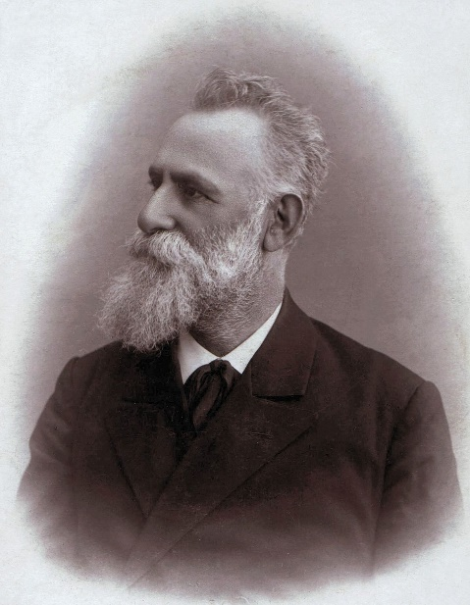 Ծնվել է Բոլնիս-Խաչեն (այժմ՝ Վրաստանում) հայաբնակ գյուղում։ Սկզբնական կրթությունն ստացել է ծննդավայրում, 1853թ. ընդունվել է Թիֆլիսի Ներսիսյան դպրոց, մեկ տարի հետո ինքնակամ հեռացել։ Այնուհետև իր գիտելիքները լրացրել է ինքնակրթությամբ։

Դասավանդել է Ախալցխայի, Ալեքսանդրապոլի (այժմ՝ Գյումրի), Երևանի, Շուշիի դպրոցներում (1870-82թթ), եղել Վրաստանի և Իմերեթիայի հայկական դպրոցների թեմական տեսուչ։

1895թ. ձերբակալվել է հնչակյան կուսակցությանը պատկանելու մեղադրանքով, աքսորվել Նոր Նախիջևան (այժմ՝ Դոնի Ռոստով), ապա՝ Ղրիմ (1898-1900թթ)։ Այնուհետև մինչև կյանքի վերջը եղել է ցարական ժանդարմերիայի հսկողության տակ։

1900-ականներին եղել է Թիֆլիսում` [Հովհաննես Թումանյանի](https://avproduction.am/?ln=am&page=person&id=185&name=%D5%80%D5%B8%D5%BE%D5%B0%D5%A1%D5%B6%D5%B6%D5%A5%D5%BD_%D4%B9%D5%B8%D6%82%D5%B4%D5%A1%D5%B6%D5%B5%D5%A1%D5%B6) ստեղծած «Վերնատուն» գրական խմբակի եռանդուն անդամներից, նրա նահապետը:

Եղել է բազմաժանր գրող։ Առաջին տպագիր գործը՝ «Հարկավոր է օգնել չքավորներին» բանաստեղծությունն է։ Հիմք է դրել ինքնակենսագրական վեպի ժանրին հայ նոր գրականության մեջ։ Վեպում նա անողոք պայքար է հայտարարել խավարին ու հետամնացությանը՝ ընթանալով [Խաչատուր Աբովյանի](https://avproduction.am/?ln=am&page=person&id=148&name=%D4%BD%D5%A1%D5%B9%D5%A1%D5%BF%D5%B8%D6%82%D6%80_%D4%B1%D5%A2%D5%B8%D5%BE%D5%B5%D5%A1%D5%B6) բացած ճանապարհով։

Մեծ Ժողովրդականություն է ձեռք բերել մանկական գրականության ասպարեզում։ Մանկական բանաստեղծությունների առաջին ժողովածուն՝ «Սրինգ հովվական»-ը լույս է տեսել 1882թ., հաջորդը՝ «Բանաստեղծություններ»-ը՝ 1890թ.։

Հեքիաթներն գրողի ստեղծագործության մեջ մեծ կշիռ ունեն։ Նա հեքիաթը համարել է իրական աշխարհի ու կյանքի ճշմարտացի պատկերման, մանուկների դաստիարակության կարևոր միջոց, հետևողականորեն պաշտպանել չարը կռվով ոչնչացնելու սկզբունքը։

Հայ հեքիաթագրության լավագույն նմուշներից են Աղայանի «Անահիտը», «Արեգնազանը», «Հազարան բլբուլը», «Վիշապին հաղթողը», «Եղեգնուհին» և այլն։ Աղայանը I–IV դասարանների համար կազմել է «Ուսումն մայրենի լեզվի» դասագրքերը. նրա կազմած այբբենարանով շուրջ 40 տարի դասավանդել են հայկական դպրոցներում:

Աղայանի անունով են կոչվել դպրոցներ և փողոցներ Երևանում, ՀՀ, Արցախի տարբեր բնակավայրերում և գրողի ծննդավայրում: Բոլնիս-Խաչենում գործում է գրողի տուն-թանգարանը:

**Հարցեր և առաջադրանքներ՝**

* Որտե՞ղ է ծնվել Ղազարոս Աղայանը և ի՞նչ կրթություն է ստացել նա։
* Ինչպիսի՞ ստեղծագործություններ է գրել Աղայանը։ Որո՞նք են նրա նախընտրելի ժանրերը։
* Ի՞նչ կապ ուներ Աղայանը Վերնատան հետ։
* Աղայանի ո՞ր ստեղծագործություններն ես կարդացել, ո՞րն է քո սիրելին։
* Որտե՞ղ է գտնվում Աղայանի տուն-թանգարանը։

**Տնային հանձնարարություններ**

**Գրականություն – «Եղեգնուհին» Ղազարոս Աղայան /էջ 55/**

* + - * *Վարժ կարդա հեքիաթը և քո բառերով հակիրճ ներկայացրու հիմնական գաղափարը:*
      * *Համեմատիր խափշիկ աղջկան և Եղեգնուհուն։ Ի՞նչ բնավորության գծեր ուներ նրանցից յուրաքանչյուրը։*
      * *Համամի՞տ ես, որ հեքիաթում ներկայացվում է չարի ու բարու կռիվը։*
      * *Ինչպե՞ս էր խափշիկ աղջիկը պայքարում Եղեգնուհու դեմ։*
      * *Ինչպե՞ս ավարտվեց հեքիաթը։*
      * *Մեկնաբանիր «Չարն այնտեղ, բարին այստեղ» արտահայտությունը։*

**Քերականություն և բառագիտություն**

* **Բ-Պ-Փ բաղաձայնների ուղղագրությունն ու ուղղախոսությունը – (էջ 63)**

Սովորել աշխատանքային փաթեթում ներառված՝ **Բ-Պ-Փ** բաղաձայնների ուղղագրությանը նվիրված դասանյութը, կարողանալ բացատրել և բերել օրինակներ։

* Կատարել աշխատանքային փաթեթի հանձնարարությունները։

**Մշակույթ – *Ղազարոս Աղայան***

Սահուն կարդալ աշխատանքային փաթեթում ներառված դասանյութերը և կարողանալ վերարտադրել սեփական խոսքերով։ Պատասխանել նյութի վերաբերյալ հարցերին։